TRƯỜNG ĐẠI HỌC CÔNG NGHỆ THÔNG TIN &

TRUYỀN THÔNG VIỆT HÀN

**Khoa Khoa Học Máy Tính**



THỰC TẬP DOANH NGHIỆP

**THAM GIA NGHIÊN CỨU VÀ XÂY DỰNG ỨNG DỤNG ĐA NỀN TẢNG MYNOTE**

Sinh viên thực hiện: **LÊ QUỐC HUY**

Lớp: **19IT3**

Giảng viên hướng dẫn: **THS. ĐỖ CÔNG ĐỨC**

Đơn vị thực tập: **công ty it c-forCe**

Người hướng dẫn: **TRẦN TRỌNG QUỐC**

Đà Nẵng, tháng 8 năm 2023

TRƯỜNG ĐẠI HỌC CÔNG NGHỆ THÔNG TIN &

TRUYỀN THÔNG VIỆT HÀN

**Khoa Khoa Học Máy Tính**



THỰC TẬP DOANH NGHIỆP

**THAM GIA NGHIÊN CỨU VÀ XÂY DỰNG ỨNG DỤNG ĐA NỀN TẢNG MYNOTE**

Sinh viên thực hiện: **LÊ QUỐC HUY**

Lớp: **19IT3**

Giảng viên hướng dẫn: **THS. ĐỖ CÔNG ĐỨC**

Đơn vị thực tập: **công ty it c-forCe**

Người hướng dẫn: **TRẦN TRỌNG QUỐC**

Đà Nẵng, tháng 8 năm 2023

# NHẬN XÉT CỦA ĐƠN VỊ THỰC TẬP

# 

# 

# 

# 

# 

# NHẬN XÉT CỦA GIẢNG VIÊN HƯỚNG DẪN

# 

# 

# 

# 

# 

# LỜI CẢM ƠN

Đầu tiên, em xin gửi lời cảm ơn chân thành đến Trường đại học Công nghệ Thông tin và Truyền thông Việt – Hàn đã tạo cho em điều kiện để thực tập doanh nghiệp, để em có thể tiếp cận trực tiếp đến quy trình . Đặc biệt, em xin gửi lời cảm ơn sâu sắc đến giảng viên hướng dẫn – ThS. Đỗ Công Đức đã tận tình giúp đỡ và hướng dẫn em trong suốt thời gian thực tập vừa qua.

Em xin chân thành cảm ơn Công ty IT C-force Nhật Bản, đã tạo điều kiện cho em có thể thực tập, tiến hành nghiên cứu và xây dựng ứng dụng ghi chú đa nên tảng của công ty và có thể tham gia vào các hoạt động của công ty.

Cảm ơn anh Trần Trọng Quốc đã tận tình giúp đỡ, hướng dẫn để em có thể hoàn thành tốt chương trình thực tập doanh nghiệp của mình.

Trong quá trình thực tập doanh nghiệp và làm báo cáo em đã cố gắng hết sức. Tuy nhiên, do vốn kiến thức còn nhiều hạn chế và khả năng tiếp thu thực tế còn nhiều bỡ ngỡ. Bài báo cáo thực tập doanh nghiệp khó có thể tránh khỏi những thiếu sót và nhiều chỗ còn chưa chính xác, kính mong thầy cô xem xét và góp ý để bài tbáo cáo của em được hoàn thiện hơn.

Em xin chân thành cảm ơn!

*Sinh viên,*

LÊ QUỐC HUY

# MỤC LỤC

NHẬN XÉT CỦA ĐƠN VỊ THỰC TẬP iii

NHẬN XÉT CỦA GIẢNG VIÊN HƯỚNG DẪN iv

LỜI CẢM ƠN v

MỤC LỤC vi

DANH MỤC HÌNH VẼ x

MỞ ĐẦU 1

1. Giới thiệu 1

2. Mục tiêu của dự án 1

3. Phương pháp nghiên cứu 1

4. Bố cục báo cáo 1

Chương 1. GIỚI THIỆU VỀ CÔNG TY IT C-FORCE NHẬT BẢN 2

1. Cơ quan thực tập 2

2. Giới thiệu chung 2

3. Mục tiêu hoạt động 2

4. Lĩnh vực hoạt động 3

Chương 2. KẾT QUẢ KHẢO SÁT THỊ TRƯỜNG VÀ XÂY DỰNG MÔ HÌNH ỨNG DỤNG MYNOTE 4

1. Thực trạng công việc được giao 4

1.1. Mô tả công việc 4

2.2. Đánh giá công việc được giao 4

2. Kết quả khảo sát thị trường: Viết tay và đánh máy: Nên chọn phương pháp nào? 4

2.1. Lợi thế và hạn chế của viết tay 4

2.1.1. Lợi thế của viết tay 4

2.1.2. Hạn chế của viết tay 5

2.2. Lợi thế và hạn chế của đánh máy 5

2.2.1. Lợi thế của đánh máy 5

2.2.2. Hạn chế của đánh máy 6

2.3. Tính năng mà phần mềm ghi chú nên có 6

2.3.1. Khả năng hoạt động đa nền tảng 6

2.3.2. Khả năng đồng bộ tốt giữa các loại thiết bị. 6

2.3.3. Tính tương thích và khả năng chuyển đổi định dạng nhanh chóng. 7

2.3.4. Trải nghiệm người dùng thú vị. 7

2.3.5. Tự động lưu trữ và có thể khôi phục các phiên bản cũ khi cần 7

2.3.6. Thuận tiện trong việc tổ chức, sắp xếp và tra cứu các nội dung. 7

2.3.7. Tiết kiệm chi phí. 7

3. Đặc tả yêu cầu bài toán 7

3.1. Yêu cầu chức năng 7

3.2. Yêu cầu phi chức năng 8

4. Biểu đồ Usecase 9

4.1. Biểu đồ usecase tổng quát 9

4.2. Đặc tả các ca sử dụng 9

4.2.1. Ca sử dụng đăng nhập 9

4.2.2. Ca sử dụng đăng ký 10

4.2.3. Ca sử dụng quản lý tập ghi chú 10

4.2.4. Ca sử dụng quản lý ghi chú 11

4.2.5. Ca sử dụng tìm kiếm 12

5. Biểu đồ lớp 13

6. Biểu đồ tuần tự 13

6.1. Biểu đồ tuần tự đăng nhập 13

6.2. Biểu đồ tuần tự quản lý ghi chú 14

6.3. Biểu đồ tuần tự đăng ký 15

6.4. Biểu đồ tuần tự quản lý tập ghi chú 15

7. Biểu đồ hoạt động 16

7.1. Biểu đồ hoạt động đăng nhập 16

7.2. Biểu đồ hoạt động quản lý tập ghi chú 17

7.3. Biểu đồ hoạt động quản lý ghi chú 17

Chương 3. KẾT QUẢ BƯỚC ĐẦU VỀ ỨNG DỤNG GHI CHÚ ĐA NỀN TẢNG MYNOTE 18

1. Công cụ 18

1.1. .NET MAUI 18

1.2. Mô hình Model – View – ViewModel (MVVM) 20

1.3. Oracle 21

2. Kế hoạch chi tiết xây dựng ứng dụng 21

2.1. Xây dựng chương trình trên desktop 21

2.1.1. User 21

2.1.2. Trang chủ 23

2.1.3. Ghi chú 23

2.1.4. Tập ghi chú 24

2.1.5. Ghi chú yêu thích 25

2.1.6. Lập lịch 25

2.2. Xây dựng chương trình trên Android và IOS 26

2.2.1. User 26

2.2.2. Trang chủ 30

2.2.3. Ghi chú 31

2.2.4. Tập ghi chú 33

2.2.5. Ghi chú yêu thích 34

2.2.6. Lập lịch 35

2.3. WebAPI 36

KẾT LUẬN 37

1. Kết quả đạt được 37

2. Hướng nghiên cứu 37

TÀI LIỆU THAM KHẢO 38

# DANH MỤC HÌNH VẼ

Hình 2. 1 Biểu đồ usecase tổng quát 7

Hình 2. 2 Biểu usecase quản lý tập ghi chú 9

Hình 2. 3 Biểu đồ usecase quản lý ghi chú 10

Hình 2. 4 Biểu đồ lớp 11

Hình 2. 5 Biểu đồ tuần tự đăng nhập 11

Hình 2. 6 Biểu đồ tuần tự quản lý tập ghi chú 12

Hình 2. 7 Biểu đồ tuần tự đăng ký 13

Hình 2. 8 Biểu đồ tuần tự quản lý ghi chú 13

Hình 2. 9 Biểu đồ hoạt đông đăng nhập 14

Hình 2. 10 Biểu đồ hoạt động quản ký tập ghi chú 15

Hình 2. 11 Biểu đồ hoạt động quản lý ghi chú 15

Hình 3. 1 .NET MAUI 16

Hình 3. 2 Cách thức hoạt động của .NET MAUI 17

Hình 3. 3 Mô hình Model – View – ViewModel 18

Hình 3. 4 Đăng ký trên desktop 19

Hình 3. 5 Đăng nhập 20

Hình 3. 6 Thông tin cá nhân 20

Hình 3. 7 Trang chủ trên desktop 21

Hình 3. 8 Ghi chú trên desktop 21

Hình 3. 9 Chi tiết ghi chú trên desktop 22

Hình 3. 10 Tập ghi chú trên desktop 22

Hình 3. 11 Ghi chú yêu thích trên desktop 23

Hình 3. 12 Lập lịch trên desktop 23

Hình 3. 13 Intro trên Android và IOS 24

Hình 3. 14 Đăng ký trên Android và IOS 25

Hình 3. 15 Đăng nhập trên Android và IOS 26

Hình 3. 16 Thông tin cá nhân trên Android và IOS 27

Hình 3. 17 Trang chủ trên Android và IOS 28

Hình 3. 18 Ghi chú trên Android và IOS 29

Hình 3. 19 Chi tiết ghi chú trên Android và IOS 30

Hình 3. 20 Tập ghi chú trên Android và IOS 31

Hình 3. 21 Ghi chú yêu thích trên Android và IOS 32

Hình 3. 22 Lập lịch trên Android và IOS 33

Hình 3. 23 WebAPI 34

# MỞ ĐẦU

1. Giới thiệu

C-Force là một công ty Nhật Bản hoạt động trong lĩnh vực chăm sóc khách hàng, tư vấn CNTT, cung cấp dịch vụ Web, ASP và hệ thống hoạch định doanh nghiệp, nguồn lực - ERP.

Là một trong những công ty tiên phong về phát triển ứng dụng quản trị tài nguyên doanh nghiệp SAP-ERP, C-Force hiện đang có nhiều khách hàng là những doanh nghiệp lớn trên khắp Việt Nam cũng như thế giới. Ngoài ra, công ty cũng đang nghiên cứu để phát triển các ứng dụng đa nền tảng bằng framework .Net MAUI. Và công ty đã tạo điều kiện để thực tập sinh tham gia vào phát triển các ứng dụng này, em được được tham gian vào quá trình nghiên cứu và quy trình xây dựng ứng dụng ghi chú đa nền tảng của công ty với tên là MyNote – một dự án mới nhất của công ty.

2. Mục tiêu của dự án

Mục tiêu của dự án MyNote nhằm:

* Nghiên cứu và phát triển ứng dụng đa nền tảng.
* Đào tạo về framework .NET MAUI.
* Xây dựng ứng dụng ghi chú MyNote đa nền tảng.

3. Phương pháp nghiên cứu

* Khảo sát thực trạng.
* Tìm hiểu về .NET MAUI.
* Phân tích và thiết kế hệ thống.
* Nghiên cứu xây dựng chương trình.

4. Bố cục báo cáo

Sau phần *Mở đầu*, báo cáo được trình bày trong ba chương, cụ thể như sau:

Chương 1. *Giới thiệu về công ty IT C-force Nhật Bản*

Chương 2. *Kết quả khảo sát thị trường và xây dựng mô hình ứng dụng ghi chú MyNote*

Chương 3. *Kết quả bước đầu về ứng dụng ghi chú đa nền tảng MyNote*

Cuối cùng là *Kết luận* và *Tài liệu tham khảo* liên quan đến đề tài.

# Chương 1. GIỚI THIỆU VỀ CÔNG TY IT C-FORCE NHẬT BẢN

## Cơ quan thực tập

Cơ quan thực tập: Công ty IT C-Force Nhật Bản

Tên quốc tế: [C-FORCE Co. Ltd](https://wix.com/?utm_campaign=vir_created_with)

Địa chỉ: Tầng 5, số 02 – Quang Trung – Thạch Thang – Hải Châu - Đà Nẵng.

## Giới thiệu chung

Ngày hoạt động: 23-11-2022

C-Force là một công ty ngoài nhà nước có trụ sở chính tại Nhật Bản. Công ty chuyên tư vấn và phát triển các mô hình quản trị tài nguyên doanh nghiệp SAP-ERP. Ngoài ra công ty còn hướng đến đào tạo và phát triển các ứng dụng đa nền tảng với framework .Net MAUI – một framework hoàn toàn mới của ngôn ngữ C#.

Với đội ngũ nhân viên kỹ năng cùng với kinh nghiệm dày dặn trong lĩnh vực tư vấn quản lý doanh nghiệp cũng như phát triển hệ thống hoạch định doanh nghiệp. C-Force đang bước đầu đi sâu vào thị trường Việt Nam, nhằm đem lại cho các doanh nghiệp một hệ thống quản lý hiệu quả nhất.

Ngoài ra công ty còn tạo điều kiện tiếp nhận số lượng thực tập sinh có kỹ năng tốt, với cơ hội lên nhân viên chính thức cao. Nhằm tìm kiếm nhân viên giỏi cũng như đào tạo những lập trình viên mới với dự án xây dựng những ứng dụng đa nền tảng trên Framework .Net MAUI hoàn toàn mới của công ty.

## Mục tiêu hoạt động

Các mục tiêu được công ty đề ra như:

* + Hướng tới mục tiêu là công ty đi đầu trong lĩnh vực tư vấn và phát triển các gói phần mềm hoạch định tài nguyên doanh nghiệ SAP-ERP tại Việt Nam.
  + Tổ chức đào tạo nên lứa nhân viên ưu tú tiếp theo nhằm giữ tốc độ phát triển cao của công ty.
  + Tuyển chọn thực tập sinh với kỹ năng cao.
  + Phối hợp với các trường đại học ở Việt Nam, nhằm tìm ra nguồn lực dồi dào cho công ty, cũng như tạo cơ hội việc làm cho sinh viên tại Việt Nam.
  + Đào tạo nhân viên mới về những dự án xây dựng các ứng dụng đa nền tảng bằng framework .Net MAUI.

## Lĩnh vực hoạt động

Ngành nghề chính: Tư vấn quản lý doanh nghiệp và phát triển phần mềm hoạch định tài nguyên doanh nghiệp SAP-ERP.

Lĩnh vực phụ: Phát triển ứng dụng đa nền tảng dựa vào framework .NET MAUI

Loại hình doanh nghiệp: Công ty trách nhiệm hữu hạn 2 thành viên trở lên ngoài nhà nước.

# Chương 2. KẾT QUẢ KHẢO SÁT THỊ TRƯỜNG VÀ XÂY DỰNG MÔ HÌNH ỨNG DỤNG MYNOTE

## 1. Thực trạng công việc được giao

### 1.1. Mô tả công việc

* Công việc 1: Tham gia vào khảo sát thực tế thị trường nhằm tìm ra xu hướng cũng như cơ hội cho sản phẩm MyNote của công ty.
* Công việc 2: Tham gia vào quy trình phân tích và thiết kế hệ thống.
* Công việc 3: Tham gia vào đào tạo về framework .Net MAUI.
* Công việc 4: Tham gia vào quy trình xây dựng ứng dụng, viết báo cáo tiến độ.

### 2.2. Đánh giá công việc được giao

* Công việc 1: Công việc được thực hiện 1 tuần một lần. Chủ yếu khảo sát về thói quen ghi chú của người dùng, nắm bắt được nhu cầu ghi chú. Ngoài ra, tìm hiểu những chức năng cơ bản của các ứng dụng có trước để có thể nâng cấp cũng như tìm ra điểm độc đáo mới cho ứng dụng sắp xây dựng. Tăng khả năng cạnh tranh khi ứng dụng được tung ra thị trường.
* Công việc 2: Được tham gia vào quy trình phân tích và thiết kế một hệ thống hoàn chỉnh. Học hỏi được quy trình làm ra một ứng dụng hoàn chỉnh trong thực tế.
* Công việc 3: Được đào tạo về framework .Net MAUI. Khi nắm vững được các kiến thức của framework, sẽ được tham gia vào thực hiện dự án.
* Công việc 4: Tham gia vào quy trình xây dựng những tính năng chính của ứng dụng: ghi chú, lập todo list, lập lịch,…

## 2. Kết quả khảo sát thị trường: Viết tay và đánh máy: Nên chọn phương pháp nào?

### 2.1. Lợi thế và hạn chế của viết tay



#### Lợi thế của viết tay

Khi lập kế hoạch cho công việc hoặc có vấn đề cần giải quyết, hãy viết ra trên giấy vì nó sẽ tác động tích cực đến sự quyết tâm của bạn. Nhà nghiên cứu Jordan Peterson, giáo sư tâm lý học tại University of Toronto và đồng thời là tác giả cuốn sách “12 Rules for Life: An Antidote to Chaos” cho rằng viết tay cũng là một hình thức suy nghĩ. Nó khuyến khích chúng ta chắt lọc thông tin một cách cặn kẽ và kỹ lưỡng, từ đó giúp định hình những suy nghĩ, hành động, và nhận thức của bản thân. Chính điều này sẽ tạo động lực để bạn có thể hoàn thành những mục tiêu được đề ra.

Viết tay còn có ảnh hưởng tích cực đến tư duy và sự sáng tạo. Austin Kleon, tác giả của cuốn “Steal Like an Artist: 10 Things Nobody Told You About Being Creative” nổi tiếng, thừa nhận rằng viết tay có ích trong việc lên ý tưởng và giúp dễ hình dung được bức tranh tổng thể. Vì thế nên đối với các buổi thảo luận ý tưởng, sử dụng nhiều bút màu để ghi chú và minh họa trên một cuốn sổ sẽ hữu dụng hơn so với làm trên một chiếc laptop.

#### Hạn chế của viết tay

Tuy việc viết tay có những ưu thế như trên, một bất lợi lớn có thể thấy rõ nhất đó chính là nó chậm hơn so với đánh máy. Ghi chép bằng bút có ích đối với việc sáng tạo, nhưng trường hợp bạn có nhiều ý tưởng đang tuôn trào và cần ghi chép nhanh thì việc viết tay có thể cản trở điều này, khiến mạch suy nghĩ bị gián đoạn.

Khi cần ghi chú nội dung cho buổi họp hoặc buổi trao đổi, hành động viết chữ đòi hỏi bạn phải có một sự tập trung nhất định để chuyển đổi thông tin nghe được thành chữ viết trên giấy. Việc này dễ dàng khiến bạn bị mất tập trung vào cuộc hội thoại và bỏ lỡ những thông tin quan trọng. Tuy điều này có thể khắc phục một phần bằng cách chỉ ghi lại những từ khóa (keyword), nhưng việc chọn lọc từ khóa cũng yêu cầu bạn phải tiếp thu và xử lý thông tin ngay tại thời điểm viết. Vì thế nên nội dung ghi chép vẫn có khả năng bị thiếu sót.

### 2.2. Lợi thế và hạn chế của đánh máy



#### Lợi thế của đánh máy

Lợi thế lớn nhất của việc đánh máy chính là bạn có thể ghi chép nhanh hơn và nhiều hơn so với viết tay. Thậm chí, bạn có thể ghi lại gần như từng chữ một của cuộc nói chuyện, điều mà viết tay hầu như không thể làm. Một nghiên cứu chỉ ra rằng việc đánh máy giúp ghi lại số lượng thông tin nhiều hơn gấp 1,5 lần so với viết tay. Việc này rất có lợi cho trường hợp cần hệ thống hóa hoặc tham khảo lại nội dung của một buổi họp.

Việc đánh máy còn có một lợi thế khác là trong những phần mềm ghi chép thường đi kèm một loạt công cụ hỗ trợ cho việc viết tắt, sửa lỗi chính tả và ngữ pháp, định dạng văn bản, v.v. ngay trong lúc bạn đang soạn thảo. Đây sẽ là một trợ thủ đắc lực giúp tiết kiệm thời gian và tinh giản công việc ghi chép của bạn, nhất là trong những trường hợp cần hoàn thành gấp biên bản cuộc họp.



#### Hạn chế của đánh máy

Vấn đề là khi đánh máy, chúng ta dễ bị sa đà vào việc gõ chữ theo quán tính. Vì laptop có khả năng ghi chép thông tin một cách nhanh chóng nên chúng ta thường có xu hướng gõ càng nhiều chữ càng tốt, trong thời gian càng ngắn càng tốt. Và chính điều này đã khiến chúng ta lười suy nghĩ hơn trong lúc ghi chép. Từ đó dẫn đến việc khó ghi nhớ những nội dung quan trọng sau các cuộc bàn luận.

Thêm vào đó, một vấn đề chung của các thiết bị điện tử như máy tính, điện thoại là những ứng dụng mạng xã hội, tin tức trên đó có khả năng khiến chúng ta bị sao nhãng, mất tập trung vào công việc hiện tại. Ngoài ra, thói quen làm nhiều việc cùng một lúc, chẳng hạn như vừa dự buổi thuyết trình vừa sử dụng laptop để trả lời thư điện tử cho khách hàng, cũng đã được chứng minh rằng tuy thoạt tiên nó có thể mang lại cảm giác hiệu quả, nhưng về mặt lâu dài thì việc làm này sẽ khiến chúng ta mất thời gian hơn và rủi ro sẽ có nguy cơ xảy ra nhiều hơn.

### 2.3. Tính năng mà phần mềm ghi chú nên có

### ****2.3.1. Khả năng hoạt động đa nền tảng****

Phần mềm cần hoạt động tốt trên tất cả các hệ điều hành là Windows, MacOS, Linux, Android đến iOS. Một điểm cần lưu ý ở đây là bạn cần chọn đâu là thiết bị chính mình sẽ tạo phần lớn các ghi chú. Mobile, Tablet có thể sử dụng để lưu lại những ý tưởng, thông tin ngay khi nghĩ.

### ****2.3.2. Khả năng đồng bộ tốt giữa các loại thiết bị****.

Vì đã làm việc đa nền tảng nên việc chuyển đổi giữa các thiết bị khác nhau xảy ra thường xuyên. Đơn giản nhất thì cũng phải đáp ứng được có thể làm việc trên Desktop và xem được nội dung trên Mobile.

### ****2.3.3. Tính tương thích và khả năng chuyển đổi định dạng nhanh chóng****.

Soạn thảo văn bản với không phải chỉ là trình bày ngay hàng thẳng lối để in mà phần nhiều là tạo các tài liệu công việc, [blog](https://thinhvu.com/productivity) hay tổ chức thông tin một cách có hệ thống để lưu trữ và chia sẻ khi cần.

### ****2.3.4. Trải nghiệm người dùng thú vị.****

Để có trải nghiệm người dùng thú vị thì ứng dụng đó phải làm tốt khá nhiều yếu tố, đôi khi 1 người dùng cuối cũng không thể liệt kê hết nó hay ho ở những điểm nào nhưng nhìn chung sự chau chuốt ở những chi tiết rất nhỏ nhặt tạo nên hiệu quả bất ngờ.

### ****2.3.5. Tự động lưu trữ và có thể khôi phục các phiên bản cũ khi cần****

Không gì đau đớn hơn khi bạn đang soạn thảo nội dung quan trọng mà chỉ vì 1 thao tác vô tình không lưu lại hoặc không thể undo để khôi phục lại phiên bản trước của tài liệu đó dẫn đến mất mát. Nỗi đau này không chỉ đến từ việc phải soạn thảo lại nội dung mà cảm xúc cũng bị hụt hẫng khó lấy lại được.

### ****2.3.6. Thuận tiện trong việc tổ chức, sắp xếp và tra cứu các nội dung.****

Điểm này có thể bao gồm trong phần trải nghiệm người dùng nhưng muốn đưa ra làm 1 tiêu chí để cân nhắc vì nó thực sự quan trọng.

### ****2.3.7. Tiết kiệm chi phí.****

Bài toán kinh tế luôn luôn là một mấu chốt quan trọng. Tính năng cũng đi kèm với mức chi phí tương ứng phải trả là điều dễ nhận thấy với phần mềm thương mại. Tuy nhiên trong cộng đồng phần mềm mã nguồn mở có không ít sản phẩm làm bạn bất ngờ vì chẳng phải bỏ chi phí hàng tháng hay key phần mềm nhưng chất lượng sản phẩm vẫn rất tuyệt vời. Để cảm ơn tác giả và duy trì cộng đồng, bạn có thể đóng góp chi phí bao nhiêu tùy thích.

## Đặc tả yêu cầu bài toán

### Yêu cầu chức năng

* Đăng nhập
* Đăng ký
* Quản lý tập ghi chú gồm:
* Thêm tập ghi chú mới
* Chia sẻ tập ghi chú
* Xóa tập ghi chú, đổi tên tập ghi chú
* Xuất tập ghi chú thành file PDF
* Quản lý ghi chú gồm:
* Thêm ảnh, xóa ảnh
* Thêm phát họa, xóa phát họa, sửa phát họa
* Chia sẻ ghi chú
* Thêm checkbox, sửa checkbox, xóa checkbox
* Thêm nội dụng ghi chú, sửa nội dung ghi chú, xóa nội dung ghi chú
* Xuất ghi chú thành file PDF
* Thêm bảng, sửa bảng, xóa bảng
* Thêm ghi chú, xóa ghi chú
* Tìm kiếm
* Lập lịch

### Yêu cầu phi chức năng

* Về mặt giao diện của bài toán, thì cần được thiết kế sáng sủa, đẹp, dễ nhìn, dễ thao tác, thực hiện.
* Cùng với đó nó còn phải có khả năng trợ giúp cho người dùng. Một mặt nó không chỉ dễ thao tác với những người thành thạo về tin học mà mặt khác còn phải dễ thao tác với người ít hiểu biết về tin học.

## Biểu đồ Usecase

### Biểu đồ usecase tổng quát

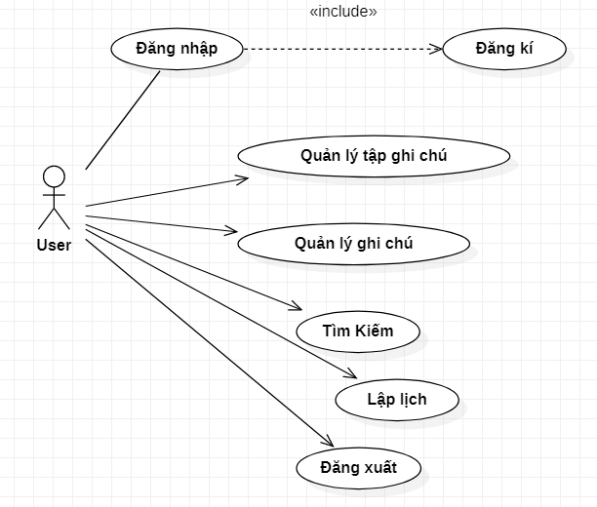

Hình 2. 1 Biểu đồ usecase tổng quát

### Đặc tả các ca sử dụng

#### Ca sử dụng đăng nhập

1. **Mô tả tóm tắt**

* Tên ca sử dụng: Đăng nhập.
* Mục đích: Mô tả cách người dùng đăng nhập vào hệ thống.
* Tác nhân: Người dùng đăng nhập.

1. **Các luồng sự kiện**

Luồng sự kiện chính:

* Ca sử dụng bắt đầu khi người dùng muốn đăng nhập vào hệ thống.
* Hệ thống xác nhận tài khoản.
* Hệ thống ghi lại quá trình đăng nhập.

1. **Tiền điều kiện**

Người dùng cần có tài khoản của phần mềm.

1. **Hậu điều kiện**

Nếu việc đăng nhập thành công, người sẽ đăng nhập được vào hệ thống.

#### Ca sử dụng đăng ký

1. **Mô tả tóm tắt**

* Tên ca sử dụng: Đăng ký.
* Mục đích: tạo tài khoản để người dùng đăng nhập.
* Tác nhân: người dùng

1. **Các luồng sự kiện**

Luồng sự kiện chính:

* Ca sử dụng bắt đầu khi người dùng muốn tạo tài khoản để đăng nhập vào phần mềm.
* Phần mềm yêu cầu người dùng phải nhập tên và mật khẩu để đăng ký tài khoản.
* Đăng ký thành công thì người dùng có thể đăng nhập vào phần mềm.

1. **Tiền điều kiện**

Không có.

1. **Hậu điều kiện**

Khi người dùng đăng ký thành công, người dùng sẽ có tài khoản để đăng nhập vào phần mềm.

#### Ca sử dụng quản lý tập ghi chú

1. **Mô tả tóm tắt**

* Tên ca sử dụng: quản lý tập ghi chú
* Mục đích: ca sử dụng này cho phép người dùng quản lý tập ghi chú
* Tác nhân: Người dùng

1. **Các luồng sự kiện**

Luồng sự kiện chính:

* Ca sử dụng được thực hiện khi người dùng muốn quản lý tập ghi chú
* Người dùng có thể thêm, sửa, xóa todolist, chia sẻ tập ghi chú, đổi tên tập ghi chú, xóa tập ghi chú, xuất tập ghi chú thành file PDF, thêm tập ghi chú mới
* Hệ thống nhận yêu cầu và xử lý yêu cầu của người dùng
* Hệ thống trở lại giao diện quản lý tập ghi chú

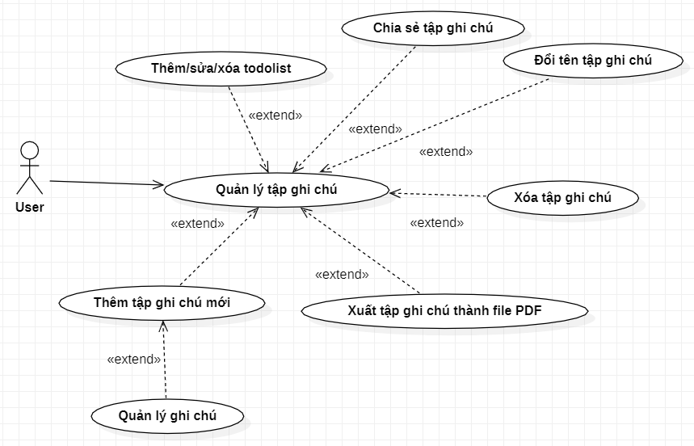

Hình 2. 2 Biểu usecase quản lý tập ghi chú

1. **Tiền điều kiện**

Người dùng đã đăng nhập vào hệ thống trước đó

1. **Hậu điều kiện**

Ca sử dùng thành công, người dùng có thể quản lý tập ghi chú

#### Ca sử dụng quản lý ghi chú

1. **Mô tả tóm tắt**

* Tên ca sử dụng: quản lý ghi chú
* Mục đích: giúp người dùng quản lý ghi chú
* Tác nhân: người dùng

1. **Các luồng sự kiện**

Luồng sự kiện chính

* Luồng sự kiện bắt đầu khi người dùng muốn quản lý ghi chú
* Người dùng có thể thêm, xóa ảnh, thêm phát họa, sửa phát họa, xóa phát họa, chia sẽ ghi chú, thêm checkbox, sửa checkbox, xóa checkbox, thêm nội dung ghi chú, sửa nội dung ghi chú, xóa nội dung ghi chú, xuất ghi chú thành file PDF, thêm bảng, xóa bảng, sửa bảng, thêm ghi chú mới, xóa ghi chú
* Hệ thống nhận yêu cầu và xử lý theo yêu cầu của người dùng
* Hệ thống trở lại giao diện quản lý ghi chú

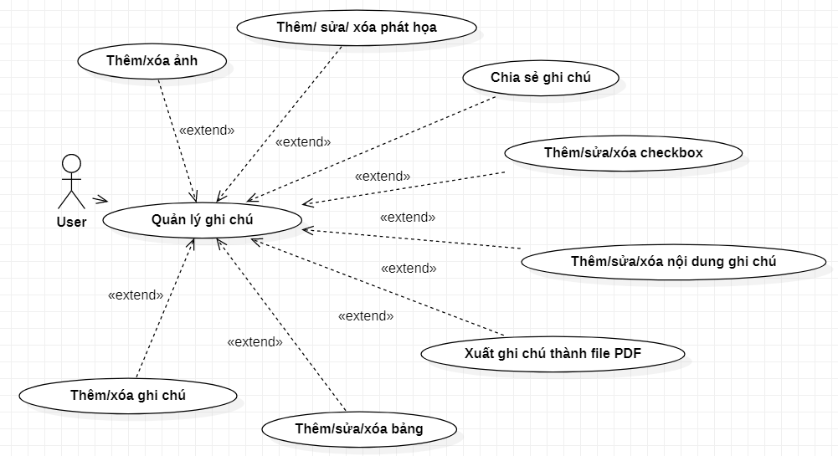

Hình 2. 3 Biểu đồ usecase quản lý ghi chú

1. **Tiền điều kiện**

Người dùng đã đăng nhập vào hệ thống trước đó

1. **Hậu điều kiện**

Ca sử dụng thành công, người dùng có thể quản lý ghi chú

#### Ca sử dụng tìm kiếm

1. **Mô tả tóm tắt:**

* Tên ca sử dụng: Tìm kiếm.
* Mục đích: Ca sử dụng này cho phép người dùng có thể tra cứu các thông tin về ghi chú
* Tác nhân: Người dùng.

1. **Các luồng sự kiện:**

Luồng sự kiện chính:

* Ca sử dụng này bắt đầu khi người dung muốn tìm kiếm thông tin các ghi chú
* Hệ thống hiển thị các lựa chọn.
* Hệ thống yêu cầu chọn tiêu chí tìm kiếm muốn thực hiện.

1. **Tiền điều kiện:**

Người dùng đã đăng nhập vào hệ thống trước đó

1. **Hậu điều kiện:**

Nếu ca sử dụng này được thực hiện thành công, kết quả tìm kiếm về các ghi chú được hiển thị ra mà hình.

## Biểu đồ lớp

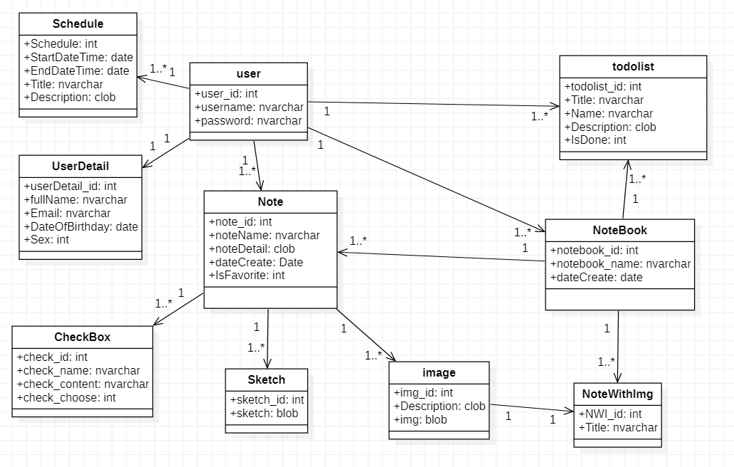

Hình 2. 4 Biểu đồ lớp

## Biểu đồ tuần tự

### Biểu đồ tuần tự đăng nhập

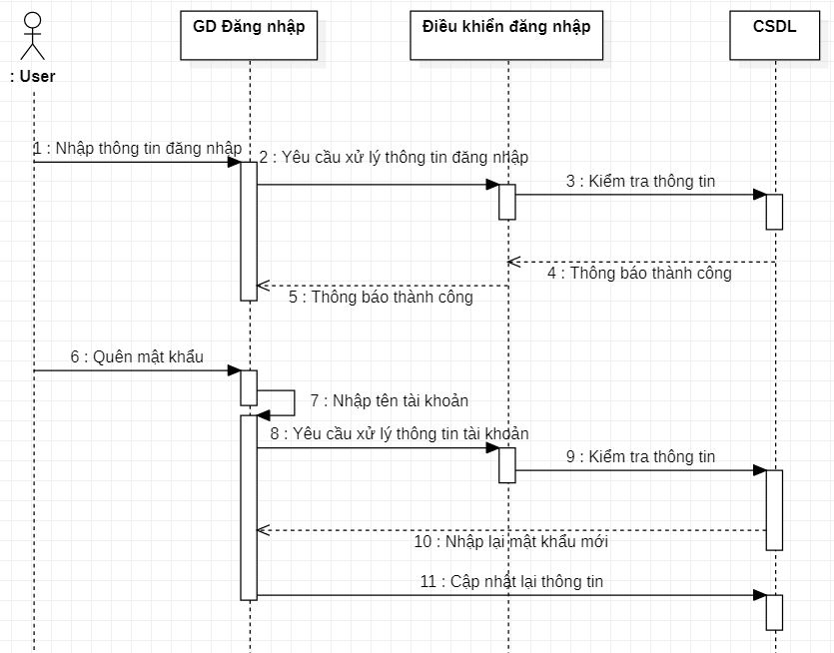

Hình 2. 5 Biểu đồ tuần tự đăng nhập

### Biểu đồ tuần tự quản lý ghi chú

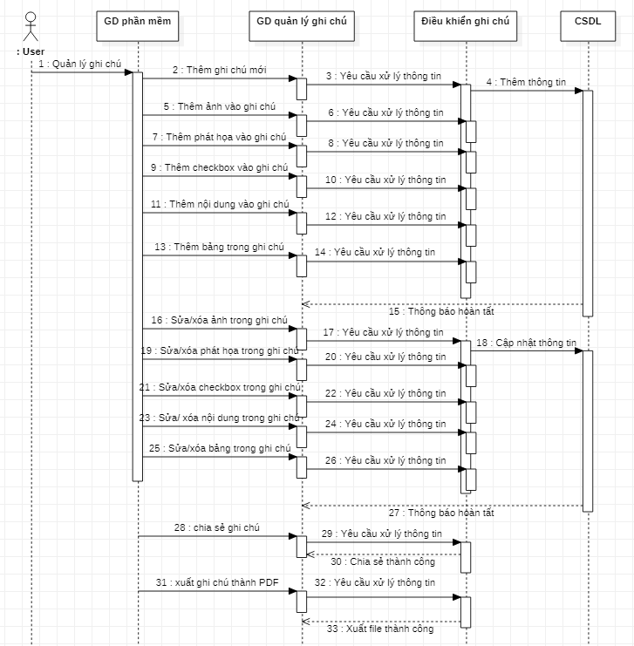

Hình 2. 6 Biểu đồ tuần tự quản lý tập ghi chú

### Biểu đồ tuần tự đăng ký

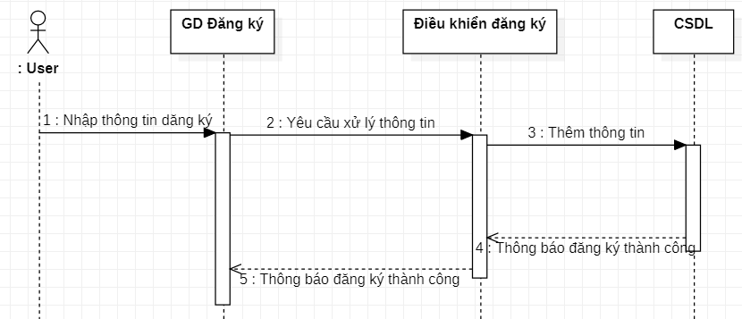

Hình 2. 7 Biểu đồ tuần tự đăng ký

### Biểu đồ tuần tự quản lý tập ghi chú

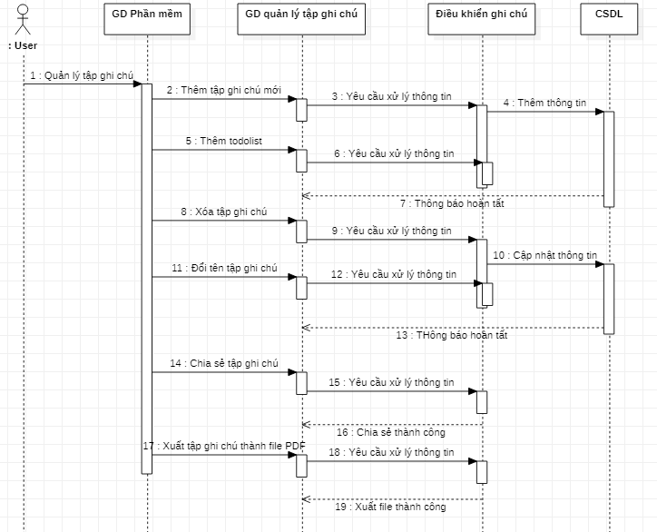

Hình 2. 8 Biểu đồ tuần tự quản lý ghi chú

## Biểu đồ hoạt động

### Biểu đồ hoạt động đăng nhập

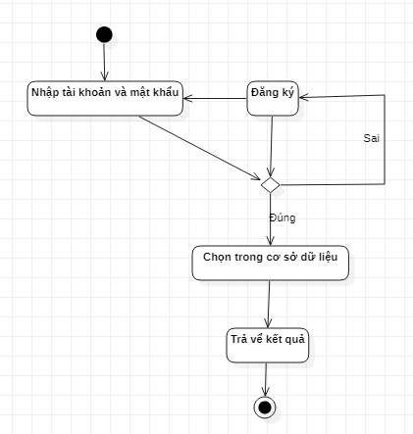

Hình 2. 9 Biểu đồ hoạt đông đăng nhập

### Biểu đồ hoạt động quản lý tập ghi chú

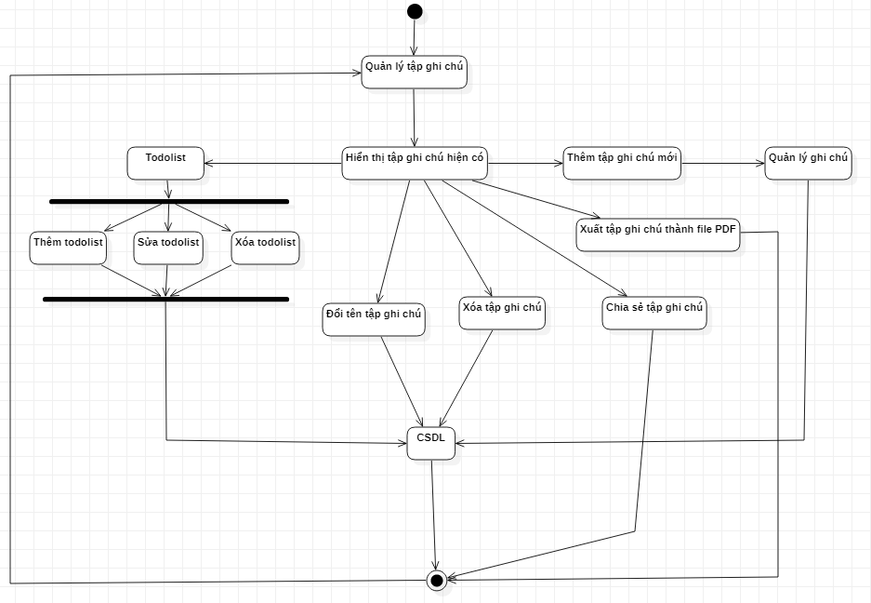

Hình 2. 10 Biểu đồ hoạt động quản ký tập ghi chú

### Biểu đồ hoạt động quản lý ghi chú

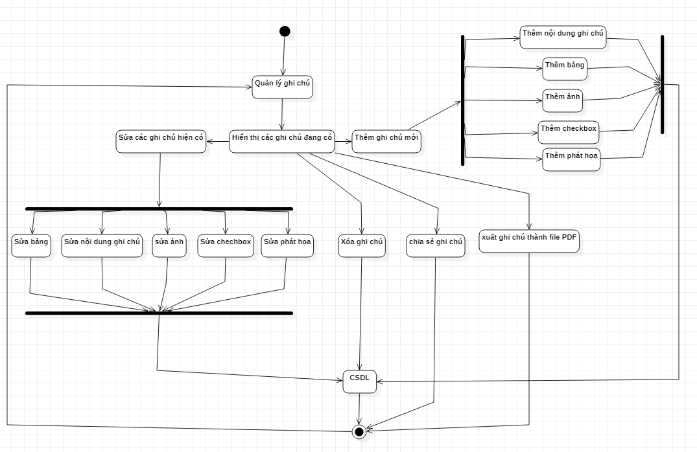

Hình 2. 11 Biểu đồ hoạt động quản lý ghi chú

# Chương 3. KẾT QUẢ BƯỚC ĐẦU VỀ ỨNG DỤNG GHI CHÚ ĐA NỀN TẢNG MYNOTE

## Công cụ

### .NET MAUI

1. **.NET MAUI**

.NET Multi-platform App UI (.NET MAUI) là một framework đa nền tảng để tạo các ứng dụng dành cho thiết bị di động và máy tính để bàn bằng C# vàXAML. Sử dụng .NET MAUI, bạn có thể phát triển các ứng dụng có thể chạy trên Android, iOS, macOS và Windows từ một mã nguồn được chia sẻ duy nhất.

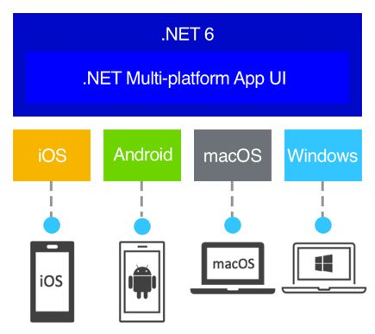

Hình 3. 1 .NET MAUI

Cách thức hoạt động của .NET MAUI

* .NET MAUI hợp nhất các API của Android, iOS, macOS và Windows thành một API duy nhất cho phép nhà phát triển lập trình một lần chạy ở mọi nơi, đồng thời cung cấp thêm quyền truy cập sâu vào mọi khía cạnh của từng nền tảng gốc.
* .NET 6 trở lên cung cấp một loạt framework dành riêng cho nền tảng để tạo ứng dụng: .NET cho Android, .NET cho iOS, .NET cho macOS và thư viện Windows. UI 3 (WinUI 3). Tất cả các framework này đều có quyền truy cập vào cùng một Thư viện lớp cơ sở .NET (BCL).
* .NET MAUI cung cấp một framework duy nhất để xây dựng giao diện người dùng cho ứng dụng dành cho thiết bị di động và máy tính để bàn. Sơ đồ sau đây hiển thị chế độ xem cấp cao về kiến trúc của ứng dụng .NET MAUI: Trong ứng dụng .NET MAUI, bạn lập trình chủ yếu tương tác với .NET MAUI API (1). .NET MAUI sau đó trực tiếp sử dụng các API nền tảng gốc (3). Ngoài ra, ứng dụng có thể trực tiếp thực thi API nền tảng (2), nếu cần.

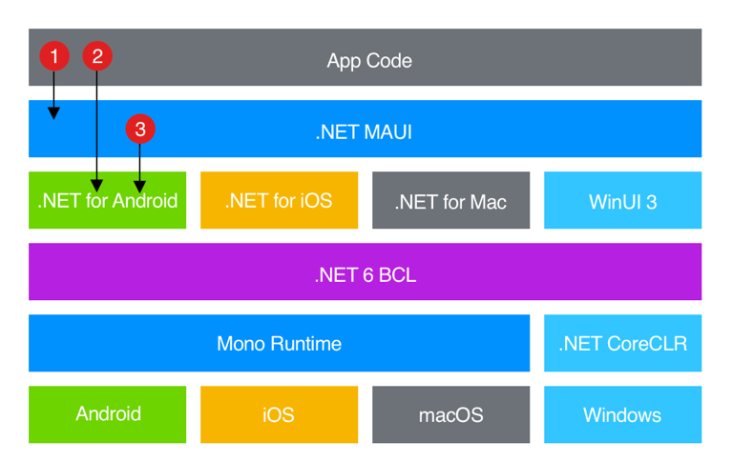

Hình 3. 2 Cách thức hoạt động của .NET MAUI

Các ứng dụng .NET Multi-platform App UI (.NET MAUI) có thể được viết cho các nền tảng sau:

* Android 5.0 (API 21) trở lên.
* iOS 11 trở lên, sử dụng phiên bản Xcode mới nhất.
* macOS 10.15 trở lên, sử dụng Mac Catalyst
* Windows 11 và Windows 10 phiên bản 1809 trở lên, sử dụng Windows UI Library (WinUI) 3.

1. **Sự ưu việt của MAUI**

Nếu trước đây bạn đã sử dụng Xamarin để xây dựng giao diện người dùng đa nền tảng, thì bạn sẽ nhận thấy nhiều điểm tương đồng với .NET MAUI. Tuy nhiên, cũng có một số khác biệt. Sử dụng .NET MAUI, bạn có thể tạo các ứng dụng đa nền tảng bằng một dự án duy nhất, nhưng bạn có thể thêm mã nguồn và tài nguyên dành riêng cho nền tảng nếu cần. Một trong những mục tiêu chính của .NET MAUI là cho phép bạn triển khai càng nhiều ứng dụng và bố cục giao diện người dùng càng tốt trong một cơ sở mã duy nhất.

.NET MAUI dành cho các nhà phát triển muốn:

* Viết các ứng dụng đa nền tảng bằng XAML và C#, từ một cơ sở mã nguồn được chia sẻ duy nhất trong Visual Studio.
* Chia sẻ bố cục và thiết kế giao diện người dùng trên các nền tảng.
* Chia sẻ mã nguồn, thử nghiệm và công việc trên các nền tảng.

### Mô hình Model – View – ViewModel (MVVM)

**Model**: Cũng tương tự như trong mô hình MVC. Model là các đối tượng giúp truy xuất và thao tác trên dữ liệu thực sự.

**View**: Tương tự như trong mô hình MVC, View là phần giao diện của ứng dụng để hiển thị dữ liệu và nhận tương tác của người dùng. Một điểm khác biệt so với các ứng dụng truyền thống là View trong mô hình này tích cực hơn. Nó có khả năng thực hiện các hành vi và phản hồi lại người dùng thông qua tính năng binding, command.

**ViewModel**: Lớp trung gian giữa View và Model. ViewModel có thể được xem là thành phần thay thế cho Controller trong mô hình MVC. Nó chứa các mã lệnh cần thiết để thực hiện data binding, command.

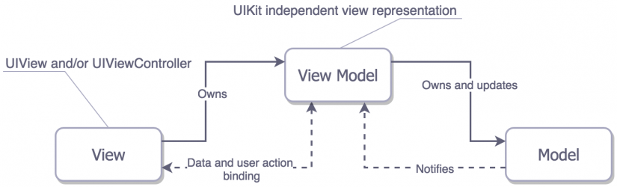

Hình 3. 3 Mô hình Model – View – ViewModel

ViewModel không hề biết gì về View, một ViewModel có thể được sử dụng cho nhiều View (one-to-many). ViewModel sử dụng Observer design pattern để liên lạc với View.

### Oracle

**Oracle Database cũng được xây dựng dựa trên tiêu chuẩn hoá của ngôn ngữ lập trình SQL cho phép quản lý và truy vấn dữ liệu trên máy chủ một cách hiệu quả**. Oracle Database kết nối phần tử dữ liệu bằng các cấu trúc bảng và cho ra các kết quả lưu trữ khác nhau hỗ trợ xử lý dữ liệu dễ dàng hơn.

Kiến trúc của Oracle Database bao gồm:

* Cấu trúc lưu trữ vật lý của cơ sở dữ liệu là các tệp chứa dữ liệu, siêu dữ liệu và các tệp quản lý ghi lại thay đổi của dữ liệu. Cơ sở dữ liệu và các phiên bản của nó thực hiện lưu trữ và quản lý các tệp.
* Cấu trúc lưu trữ logic của Oracle Database bao gồm khối dữ liệu là các phạm vi và nhóm các khối dữ liệu liền kề nhau. Phân đoạn là tập hợp các phạm vi mở rộng. Không gian bảng là các vùng chứa cho phân đoạn.

Ở đây chúng em sử dụng ASP.NET Web API để giao tiếp với Oracle.

## Kế hoạch chi tiết xây dựng ứng dụng

### Xây dựng chương trình trên desktop

#### User

Trước khi sử dụng chương trình người dùng cần đăng ký tài khoản trên MyNote. Cần nhập tên và mật khẩu để đăng ký tài khoản sử dụng.

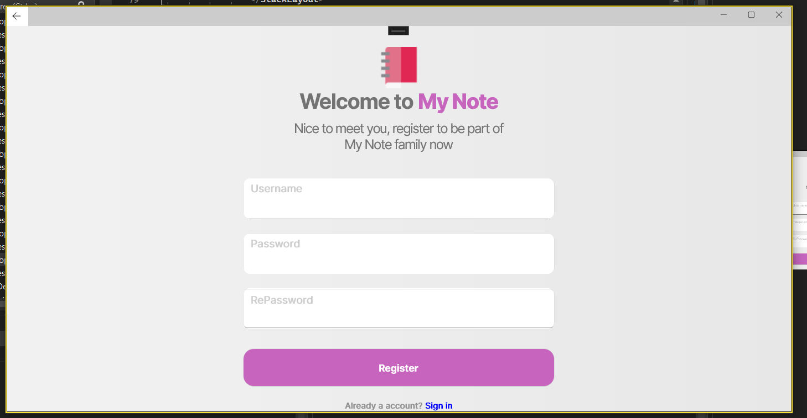

Hình 3. 4 Đăng ký trên desktop

Sau khi có tài khoản người dùng nhập tên và mật khẩu để đăng nhập vào phần mềm và sử dụng.

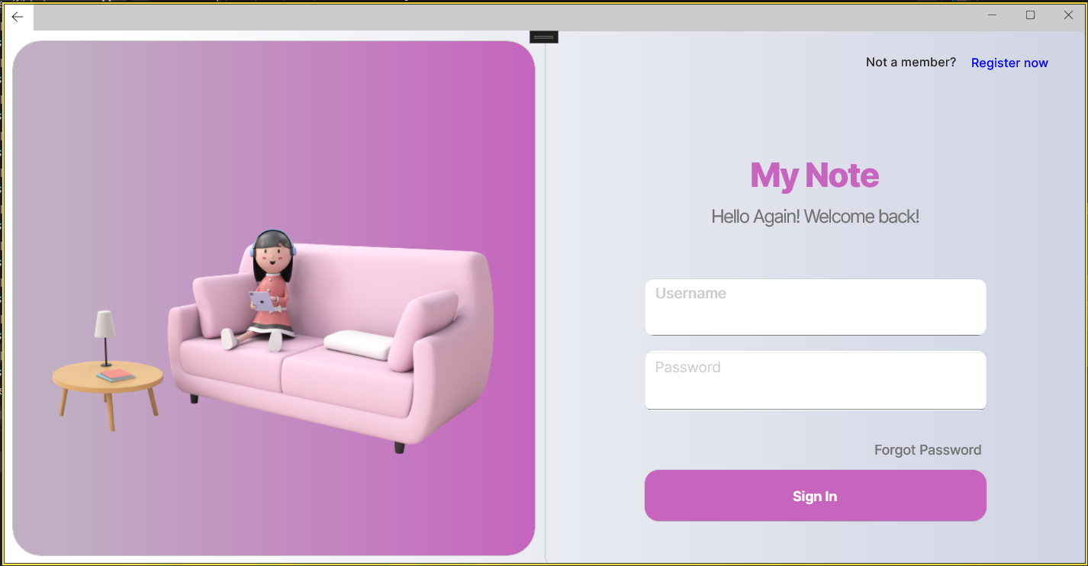

Hình 3. 5 Đăng nhập

Ở phần thông tin cá nhân người dùng có thể thêm thông tin cá nhân cho tài khoản

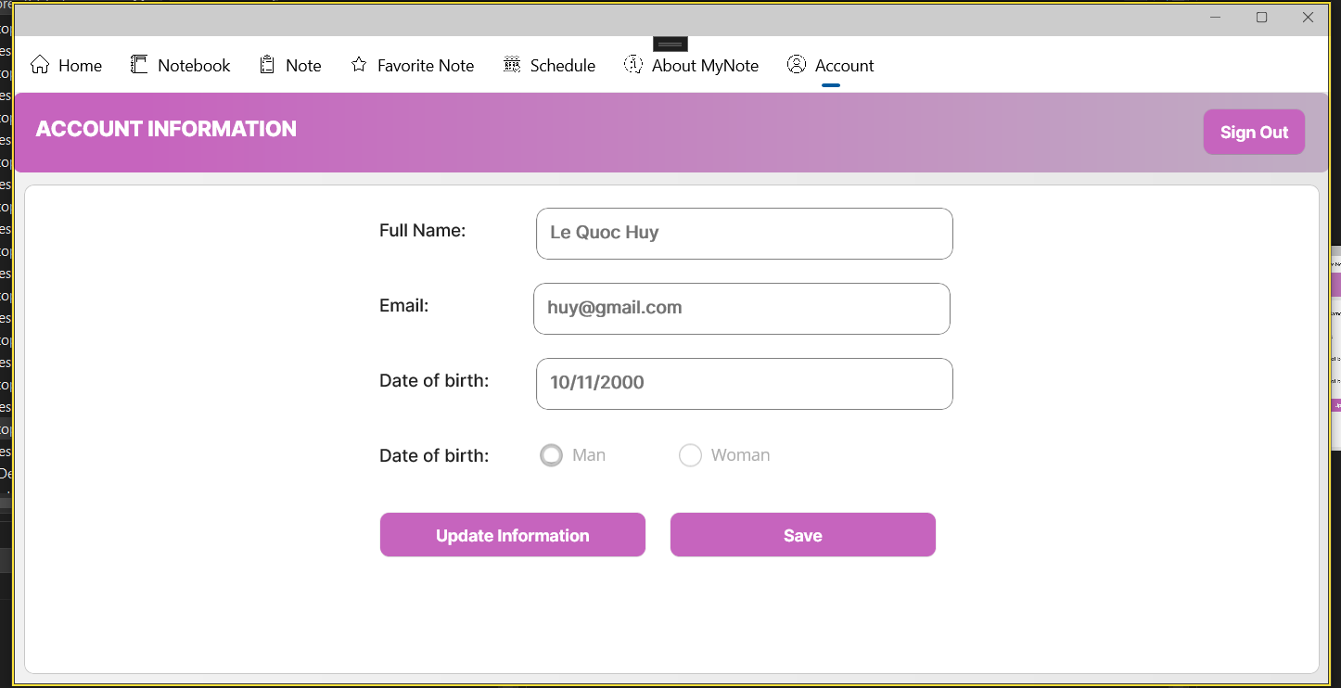

Hình 3. 6 Thông tin cá nhân

#### Trang chủ

Trang chủ hiển thị tất cả các ghi chú người dùng đã tạo trước đó và phần thêm ghi chú và todolist. Khi nhấn và “Create Note” thì một ghi chú mới sẽ được tạo và người dùng có thể bắt đầu ghi chú ngay lập tức.

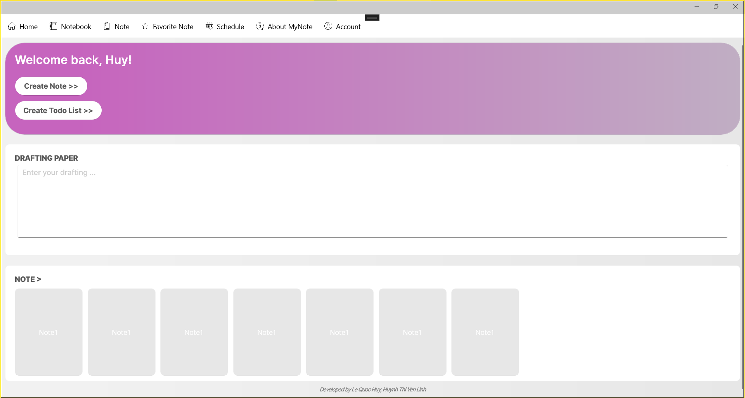

Hình 3. 7 Trang chủ trên desktop

#### Ghi chú

Ở phần “Note” hiển thị tất cả ghi chú của người dùng.

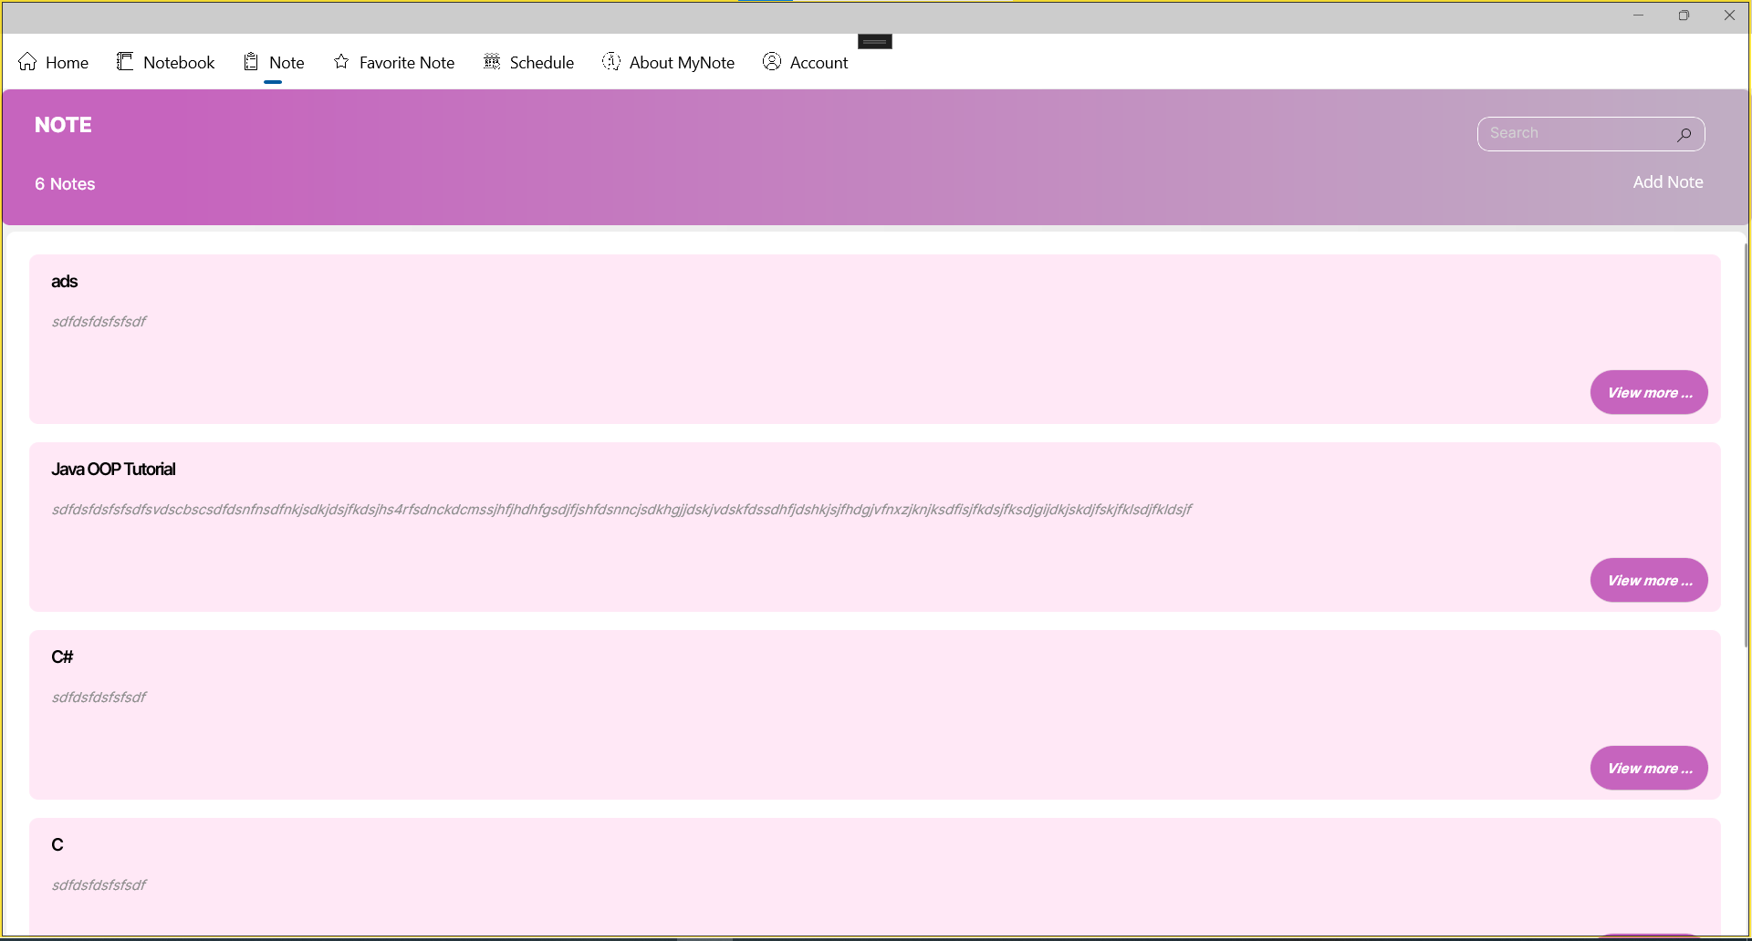

Hình 3. 8 Ghi chú trên desktop

Người dùng nhấn vào ghi chú mà mình cần chỉnh sửa và tiến hành sửa nội dung chi tiết của ghi chú.

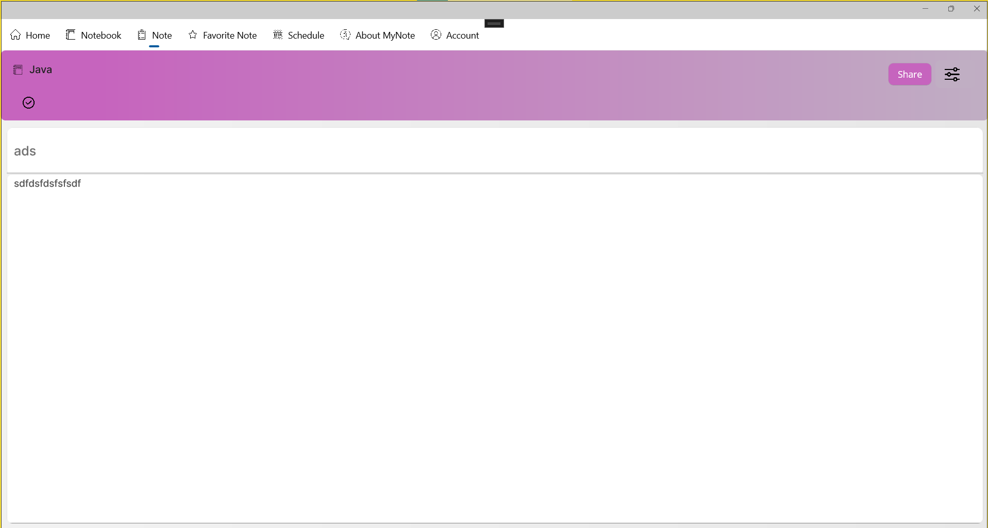

Hình 3. 9 Chi tiết ghi chú trên desktop

#### Tập ghi chú

Tập ghi chú gồm nhiều ghi chú mà người dùng thêm vào chung một chủ đề. Tương tự như ghi chú người dùng vẫn có thể xem, xóa, thêm và sửa ghi chú.

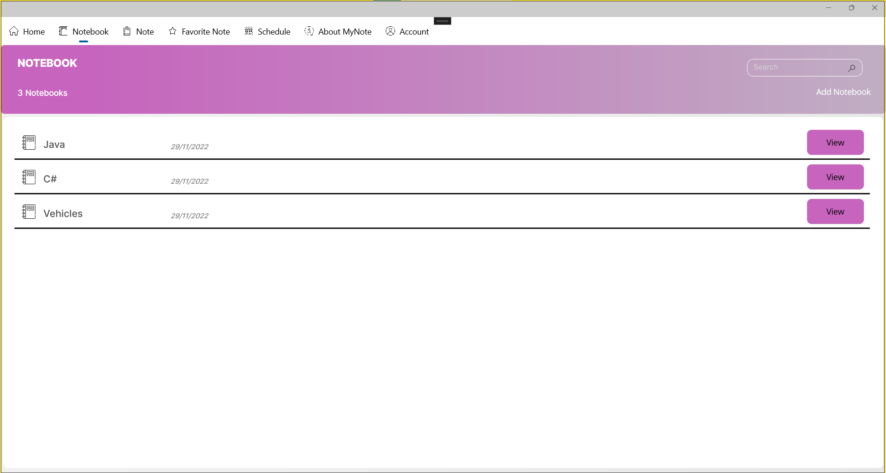

Hình 3. 10 Tập ghi chú trên desktop

#### Ghi chú yêu thích

Ghi chú yêu thích gồm các ghi chú được người dùng đánh dấu để dễ dàng tìm kiếm hơn trong việc sử dụng ghi chú.

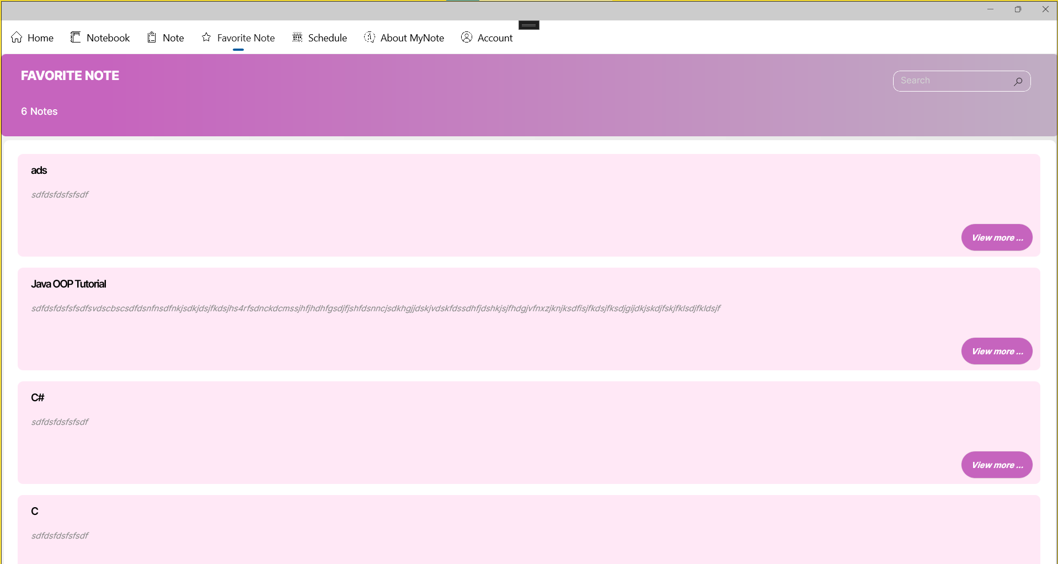

Hình 3. 11 Ghi chú yêu thích trên desktop

#### Lập lịch

Tạo thời gian biểu nhắc nhở hàng ngày cho người dùng thuận tiện hơn trong việc sử dụng thời gian hằng ngày.

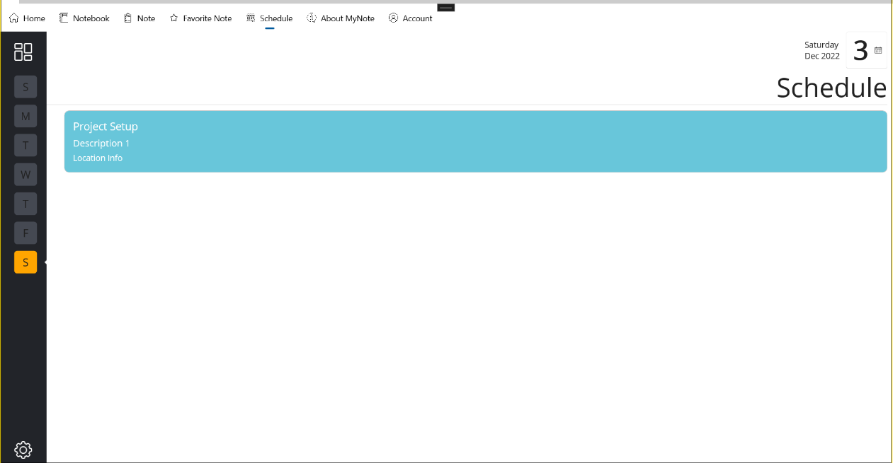

Hình 3. 12 Lập lịch trên desktop

### Xây dựng chương trình trên Android và IOS

#### User

Phần mềm giới thiệu cho người dùng lần đầu sử dụng. Tương tự như trên Desktop người dùng tiến hành đăng nhập hoặc đăng ký (nếu chư có tài khoản). Tài khoản của người dùng sẽ được đồng bộ trên mọi nền tảng.

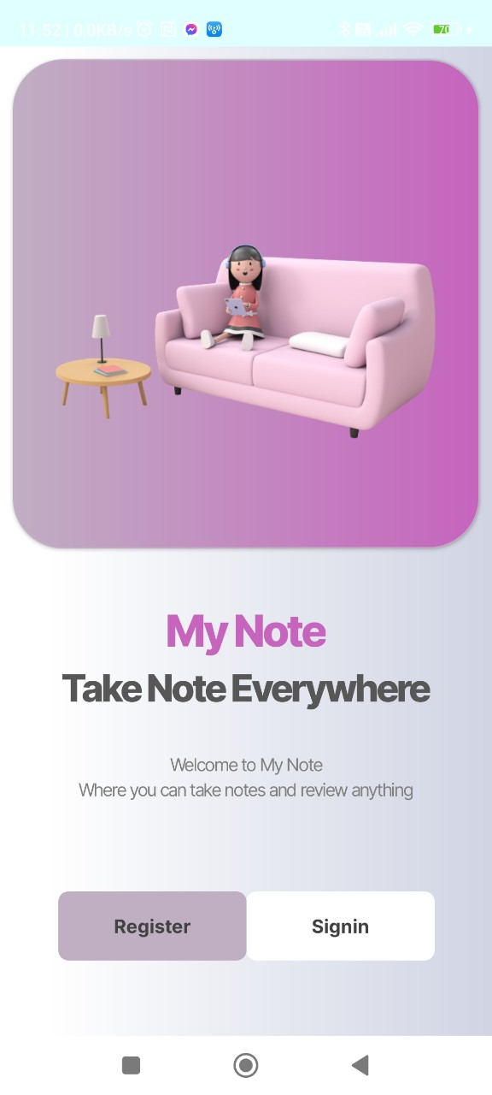

Hình 3. 13 Intro trên Android và IOS

* Đăng ký.

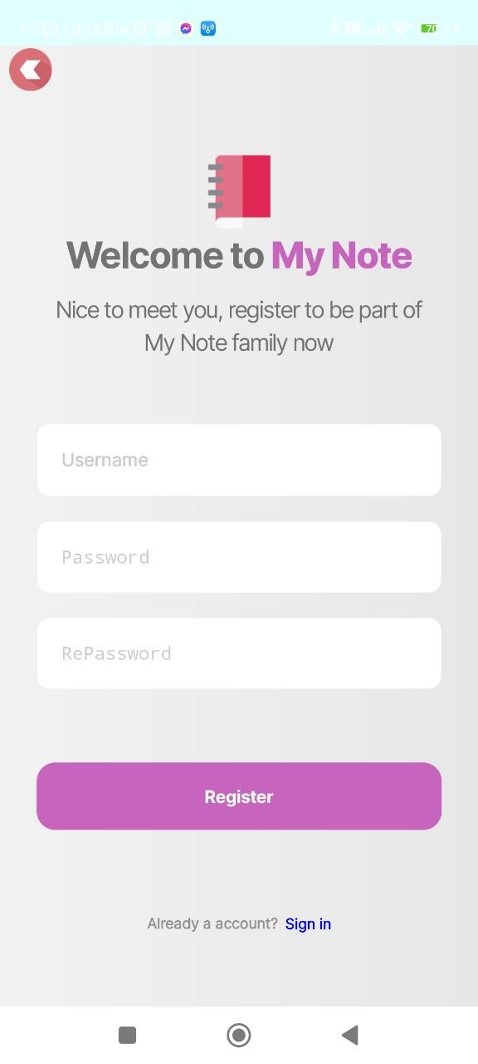

Hình 3. 14 Đăng ký trên Android và IOS

* Đăng nhập.

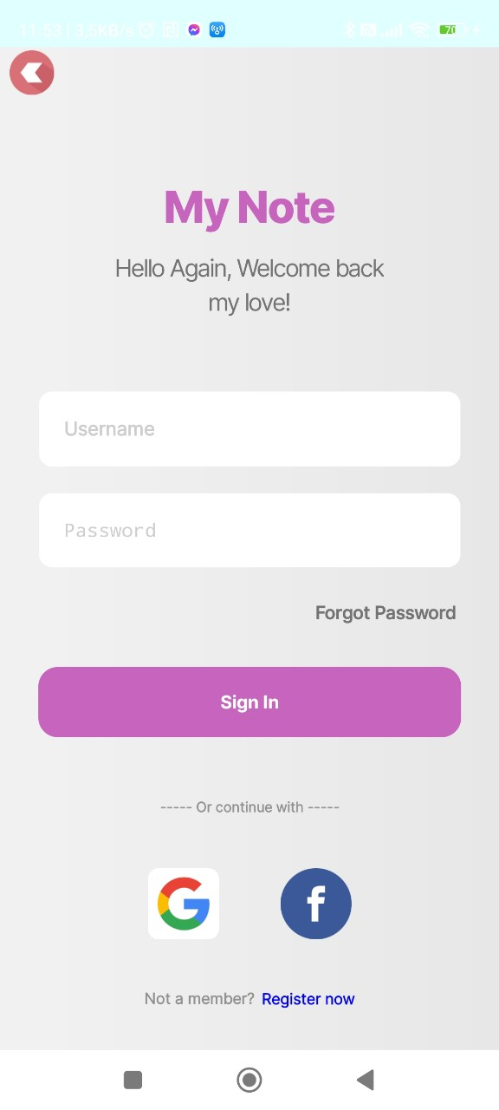

Hình 3. 15 Đăng nhập trên Android và IOS

* Thông tin cá nhân

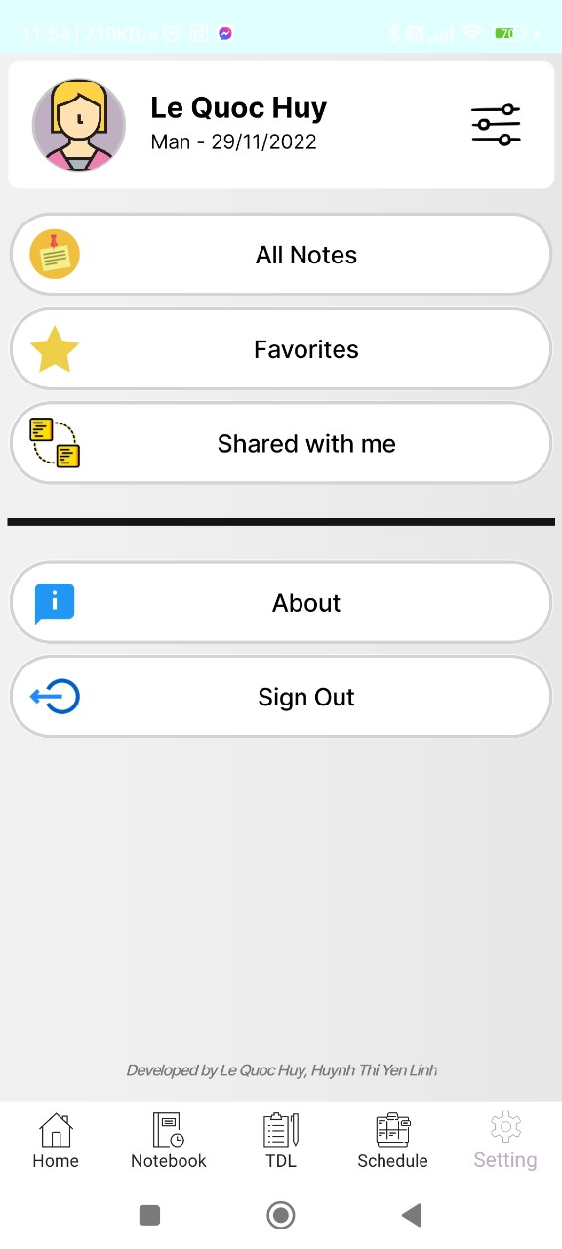

Hình 3. 16 Thông tin cá nhân trên Android và IOS

#### Trang chủ

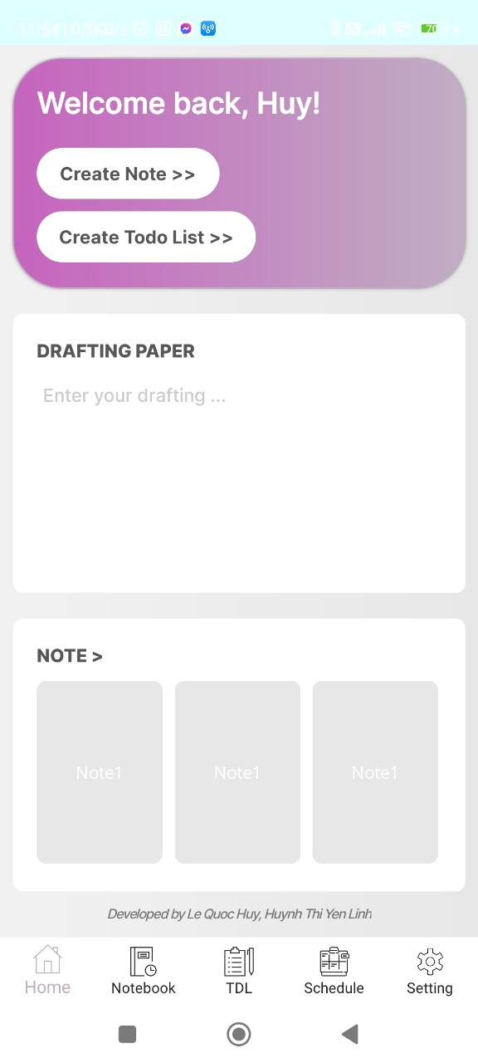

Hình 3. 17 Trang chủ trên Android và IOS

#### Ghi chú

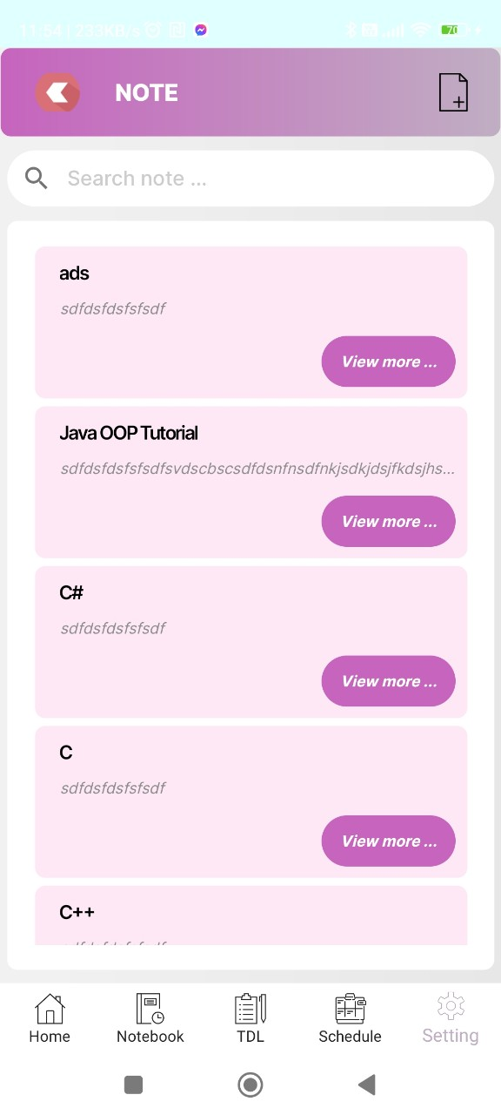

Hình 3. 18 Ghi chú trên Android và IOS

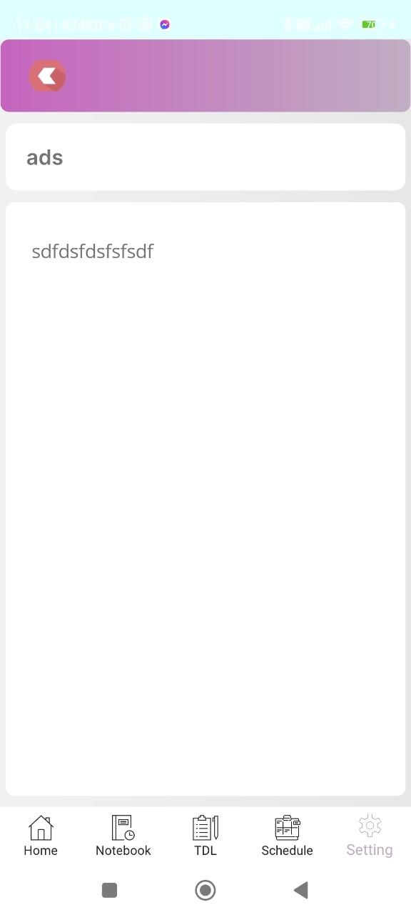

Hình 3. 19 Chi tiết ghi chú trên Android và IOS

#### Tập ghi chú

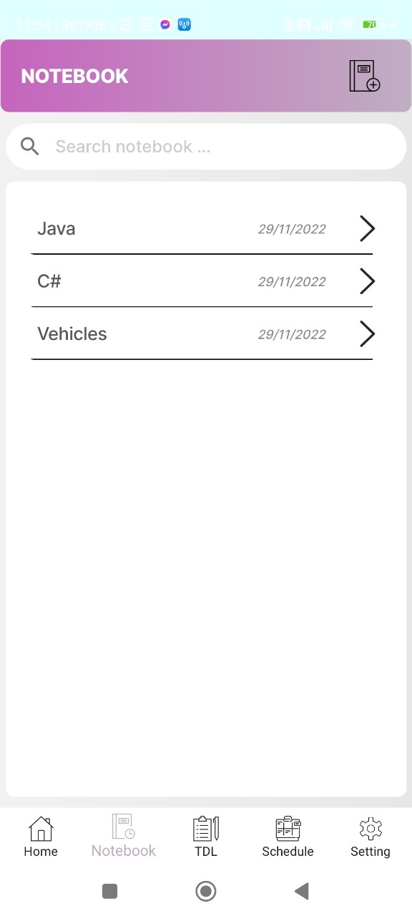

Hình 3. 20 Tập ghi chú trên Android và IOS

#### Ghi chú yêu thích

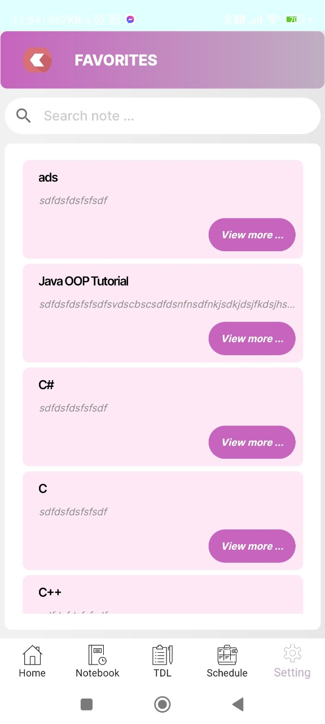

Hình 3. 21 Ghi chú yêu thích trên Android và IOS

#### Lập lịch

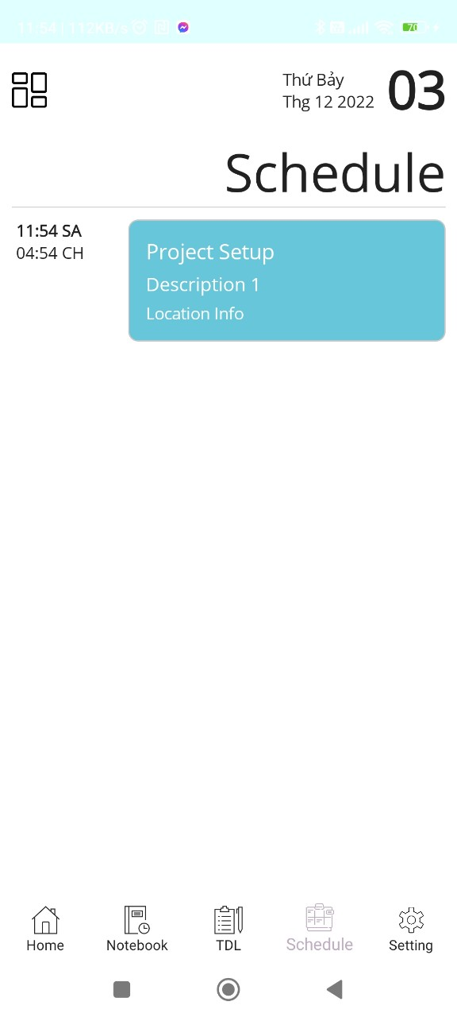

Hình 3. 22 Lập lịch trên Android và IOS

### WebAPI

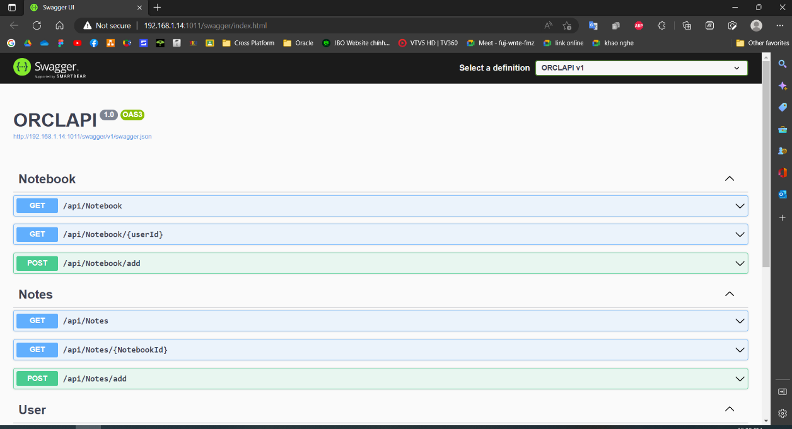

Hình 3. 23 WebAPI

# KẾT LUẬN

## Kết quả đạt được

Dựa trên những kiến thức đã học và dưới sự hướng dẫn tận tình của thầy Đỗ Công Đức cũng như công ty IT C-Force Nhật Bản, em đã được hiểu biết rất nhiều về môi trường làm việc chuyên nghiệp chuẩn quốc tế. Được đào tạo bài bản về quy trình xây dựng một ứng dụng hoàn chỉnh, sát với thực tế. Tuy những sự tham gia của em vào quy trình xây dựng ứng dụng vẫn còn hạn chế, song nhờ sự động viên và giúp đỡ tận tình của thầy cô và nhà trường, cũng như quý công ty đã giúp em có thêm nhiều kiến thức và kinh nghiệm cho tương lai..

## Hướng nghiên cứu

Trong tương lai chúng em sẽ tiếp tục cũng công ty hoàn thiện sản phẩm MyNote và cải thiện chức năng trở nên linh hoạt và đáp ứng với những nhu cầu thực tiễn hơn. Bổ sung thêm nhiều chức năng và các dịch vụ khác tích hợp trên hệ thống để mang lại cho người dùng một trải nghiệm tốt hơn.

# TÀI LIỆU THAM KHẢO

|  |  |
| --- | --- |
| [1] | Davidbritch. (n.d.). *.NET multi-platform app UI documentation - .net Maui*. .NET MAUI | Microsoft Learn. Retrieved December 4, 2022, from https://learn.microsoft.com/en-us/dotnet/maui/?view=net-maui-6.0 |
| [2] | Vu, T. (2022, October 15). *Phần mềm/ứng dụng ghi chú cá nhân tốt cần có những tính năng gì?* Thinh Vu Blog. Retrieved December 4, 2022, from https://thinhvu.com/2021/08/29/ung-dung-ghi-chu-tot-nhat-cho-ca-nhan/ |
| [3] | Vu, T. (2022, October 15). *Phần mềm/ứng dụng ghi chú cá nhân tốt cần có những tính năng gì?* Thinh Vu Blog. Retrieved December 4, 2022, from https://thinhvu.com/2021/08/29/ung-dung-ghi-chu-tot-nhat-cho-ca-nhan/ |
| [4] | Ngon.Ngu.Lap.Trinh.Csharp |
| [5] | Developing multi-platform desktop applications with .NET Core 3 and Visual Studio 2019. Build C GUI application for macOS, Linux and Windows by Dimitri Laslo (z-lib.org) |
| [6] | Giáo trình_ Các giải pháp lập trình C#_311239 |
| [7] | Pro C# 9 with .NET 5: Foundational Principles and Practices in Programming 10th ed. Edition |
| [8] | Developing multi-platform desktop applications with .NET Core 3 and Visual Studio 2019.: Build C# GUI application for macOS, Linux and Windows. (Developing multiplatform C# GUI applications) |